Приложение 1

Уважаемые жители!

Обращаем внимание на необходимость соблюдения правил обращения с отходами!

В соответствии с Федеральным законом № 89-ФЗ «Об отходах производства и потребления» транспортирование, обработка, утилизация, обезвреживание, захоронение твердых коммунальных отходов на территории Оренбургской области обеспечивается региональным оператором «Природа» в соответствии с территориальной схемой обращения с отходами.

Крупногабаритные отходы (КГО): старая мебель, отходы от мелкого текущего ремонта (обои, плинтус, бой керамической плитки) - выносятся на специальную площадку в вашем дворе (населенном пункте) и вывозятся в рамках договора с региональным оператором.

Строительные отходы (не относятся к ТКО): битый кирпич, отходы бетона, отходы от сноса стен, разборки крыш, опор и оснований, железобетона и других отходов ремонта и реконструкции, спил деревьев, обрезанные ветки - вывозятся по отдельному договору.

Навоз, помет и другие органические вещества, образующиеся в результате содержания сельскохозяйственных животных (не относятся к ТКО), помещать в контейнеры с ТКО нельзя! Вывозятся организациями, имеющими лицензию на транспортировку данного вида отходов.

**КАК ПРАВИЛЬНО СКЛАДИРОВАТЬ ОТХОДЫ**

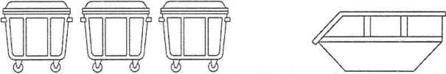

I

ТВЕРДЫЕ КОММУНАЛЬНЫЕ ОТХОДЫ (ТКО)

вывоз осуществляет региональный оператор



крупногабаритные (КГО)

I

JL

контейнеры для отходов

бункер / отсек для КГО

О

□О

□□

□□

СТРОИТЕЛЬНЫЕ ОТХОДЫ (НЕ ОТНОСЯТСЯ К ТКО)

вывоз осуществляют специальные лицензированные организации

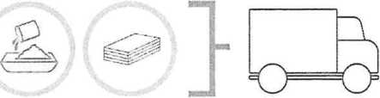

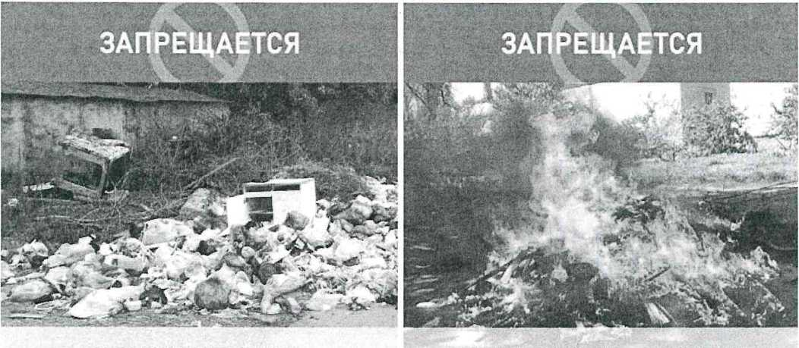

СКЛАДИРОВАТЬ ОТХОДЫ СЖИГАТЬ ВСЕ ВИДЫ ОТХОДОВ БЕЗ

ВНЕ СПЕЦИАЛЬНО ОТВЕДЕННЫХ МЕСТ СПЕЦИАЛИЗИРОВАННОГО ОБОРУДОВАНИЯ

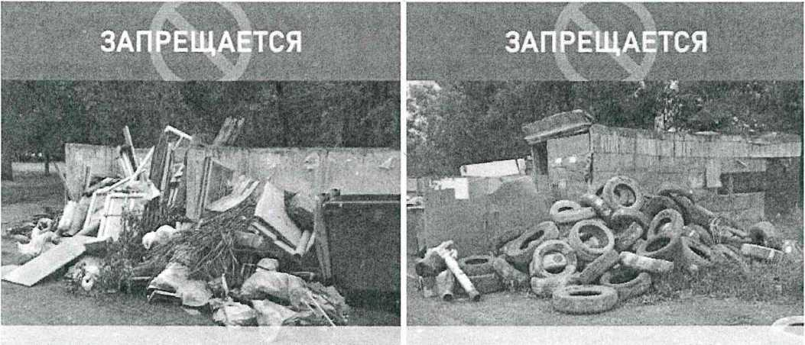

СКЛАДИРОВАТЬ СТРОИТЕЛЬНЫЕ ОТХОДЫ СКЛАДИРОВАТЬ НА КОНТЕЙНЕРНОЙ ПЛОЩАДКЕ В ОТСЕКЕ ДЛЯ КРУПНОГАБАРИТНЫХ ОТХОДОВ АВТОМОБИЛЬНЫЕ ПОКРЫШКИ

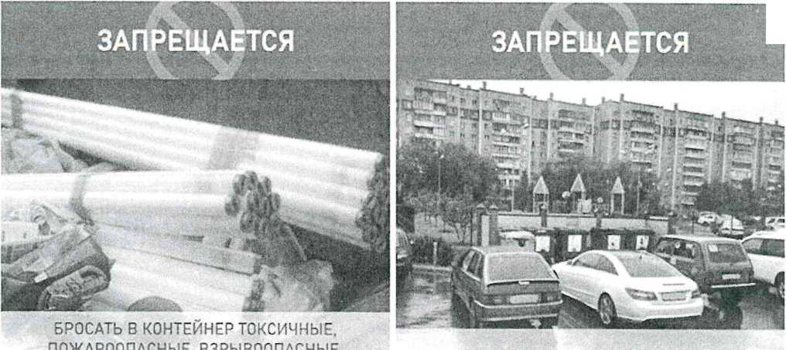

ТЛЕЮЩИЕ ОТХОДЫ, А ТАКЖЕ РТУТНЫЕ ЛАМПЫ.  
ТЕРМОМЕТРЫ. БАТАРЕЙКИ

БЛОКИРОВАТЬ ПУТИ ПОДЪЕЗДА К КОНТЕЙНЕРНОЙ ПЛОЩАДКЕ

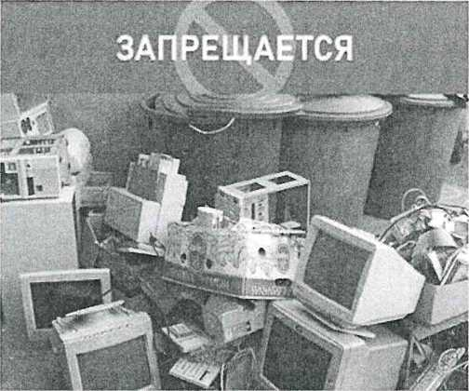

СКЛАДИРОВАТЬ НА КОНТЕЙНЕРНОЙ ПЛОЩАДКЕ ОБОРУДОВАНИЕ КОМПЬЮТЕРНОЕ И ЭЛЕКТРОННОЕ, АККУМУЛЯТОРЫ И АККУМУЛЯ10РНЫЕ БАТАРЕИ,

В Т.Ч ТРАНСПОРТНЫЕ СРЕДСТВА, ОТХОДЫ МИНЕРАЛЬНЫХ И СИНТЕТИЧЕСКИХ МАСЕЛ